"Жүргізуші куәлігі және көлік құралын тіркеу туралы куәлік бланкілерінің нысандары мен үлгілерін бекіту туралы" Қазақстан Республикасы Ішкі істер министрінің 2014 жылғы 8 желтоқсандағы № 874 бұйрығына өзгерістер енгізу туралы
Қазақстан Республикасы Ішкі істер министрінің 2018 жылғы 17 қазандағы № 711 бұйрығы. Қазақстан Республикасының Әділет министрлігінде 2018 жылғы 24 қазанда № 17597 болып тіркелді
РҚАО-ның ескертпесі!
Осы бұйрық 01.12.2018 бастап қолданысқа енгізіледі
БҰЙЫРАМЫН:
1. "Жүргізуші куәлігі және көлік құралын тіркеу туралы куәлік бланкілерінің нысандары мен үлгілерін бекіту туралы" Қазақстан Республикасы Ішкі істер министрінің 2014 жылғы 8 желтоқсандағы № 874 бұйрығына (Нормативтік құқықтық актілерді мемлекеттік тіркеу тізілімінде 2015 жылғы 21 қаңтарда № 10064 болып тіркелген, "Егемен Қазақстан" газетінің 2015 жылғы 21 қаңтардағы № 12 (27888)) санында жарияланған) мынадай өзгеріс енгізілсін:

3-тармақ мынадай редакцияда жазылсын:
"3. Осы бұйрық қолданысқа енгізілгенге дейін дайындалған және берілген, көлік құралдарын тіркеу туралы куәліктер көлік құралдарын қайта тіркегенге дейін жарамды болып табылады деп белгіленсін.
Көлік құралдарын тіркеу туралы куәліктер 2018 жылғы 1 желтоқсаннан бастап кезең-кезеңмен беріледі.";
көрсетілген бұйрықпен бекітілген Қазақстан Республикасының көлік құралын тіркеу туралы куәлігінің үлгісі осы бұйрыққа 2-қосымшаға сәйкес жаңа редакцияда жазылсын.
2. Қазақстан Республикасы Ішкі істер министрлігінің Әкімшілік полиция комитеті (И.В. Лепеха) Қазақстан Республикасының заңнамасында белгіленген тәртіппен:
1) осы бұйрықтың Қазақстан Республикасы Әділет министрлігінде мемлекеттік тіркелуін;
2) осы бұйрық мемлекеттік тіркелгеннен кейін күнтізбелік он күн ішінде қазақ және орыс тілдерінде ресми жариялау және Қазақстан Республикасы нормативтік құқықтық актілерінің эталондық бақылау банкіне енгізу үшін "Республикалық құқықтық ақпарат орталығы" шаруашылық жүргізу құқығындағы республикалық мемлекеттік кәсіпорнына жолдауды;
3) осы бұйрықты ресми жарияланғаннан кейін Қазақстан Республикасы Ішкі істер министрлігінің интернет-ресурсында орналастыруды;
4) осы бұйрық Қазақстан Республикасы Әділет министрлігінде мемлекеттік тіркелгеннен кейін он жұмыс күні ішінде осы тармақтың 1), 2), 3) және 4) тармақшаларында көзделген іс-шаралардың орындалуы туралы мәліметтерді Қазақстан Республикасы Ішкі істер министрлігінің Заң департаментіне ұсынуды қамтамасыз етсін.
3. Осы бұйрықтың орындалуын бақылау Қазақстан Республикасы Ішкі істер министрінің жетекшілік ететін орынбасарына жүктелсін.
4. Осы бұйрық 2018 жылғы 1 желтоқсаннан бастап қолданысқа енгізіледі және ресми жариялануы тиіс.
Қазақстан Республикасының
Ішкі істер министрі полиция
генерал-полковнигі | Қ. Қасымов
Қазақстан Республикасы
Ішкі істер министрінің
2018 жылғы 17 қазандағы
№ 711 бұйрығына
1-қосымша
Қазақстан Республикасы
Ішкі істер министрінің
2014 жылғы 8 желтоқсандағы
№ 874 бұйрығына
2-қосымша
Қазақстан Республикасының көлік құралын тіркеу туралы куәліктің үлгілері
Беткі жағы

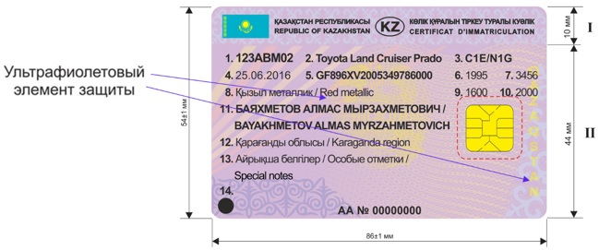

Сыртқы жағы

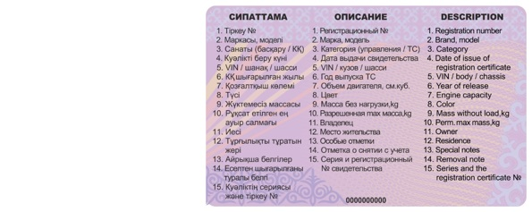

Көлік құралын тіркеу куәлігінің интегралдық микросызбасы мынадай мәліметтерді қамтиды:
1) мемлекеттік тіркеу нөмір белгісі;
2) куәліктің сериясы мен тіркеу нөмірі;
3) куәліктің берілген күні;
4) маркасы, моделі;
5) көлік құралының шыққан жылы;
6) санаты (басқару құқығы/көлік құралы);
7) есептен шығарылғаны туралы белгі;
8) сәйкестендіру нөмірі (VIN, шанақ, шасси);
9) жүктемесіз массасы kg.;
10) қозғалтқыштың көлемі, см. куб.;
11) рұқсат етілген max массасы, kg;
12) көлік құралының түсі;
13) көлік құралының иесі;
14) тұрғылықты жері;
15) ерекше белгілері;
16) бастапқы тіркелген күні;
17) көлік құралын қайта жабдықтау түрлері туралы мәліметтер;
18) жеке сәйкестендіру нөмірі/бизнес сәйкестендіру нөмірі;
19) көлік құралын тіркеу органының атауы;
20) дайындаушы ел;
21) өзге де мәліметтер.
Қажеттілігіне қарай, жолдар өзгертілуі және қосылуы мүмкін.
Ескертпе: Қазақстан Республикасының Астана, Алматы, Шымкент қалалары мен облыстарына көлік құралдарын тіркеу туралы куәліктер бланкілерінің серияларын белгілеу үшін латын транскрипциясындағы мынадай әріптік белгілеулер бекітіледі.
р/с | Өңірдің атауы | Әріптік белгілеу
1 | Астана қаласы | Z
2 | Алматы қаласы | A
3 | Ақмола облысы | C
4 | Ақтөбе облысы | D
5 | Алматы облысы | B
6 | Атырау облысы | E
7 | Батыс Қазақстан облысы | L
8 | Жамбыл облысы | H
9 | Қарағанды облысы | M
10 | Қостанай облысы | P
11 | Қызылорда облысы | N
12 | Маңғыстау облысы | R
13 | Түркістан облысы | X
14 | Павлодар облысы | S
15 | Солтүстік Қазақстан облысы | T
16 | Шығыс Қазақстан облысы | F
17 | Шымкент қаласы | Y
18 | Резерв | G, Q, W

© 2012. Қазақстан Республикасы Әділет министрлігінің «Қазақстан Республикасының Заңнама және құқықтық ақпарат институты» ШЖҚ РМК

